**仕様書**

**・サイト内容**

- カナダのバンクーバー及びその他おすすめスポット紹介サイトを作成。

- サイト内にはカナダのおすすめスポット及び年間の有名イベントを掲載。

**・サイトワイヤーフレーム**

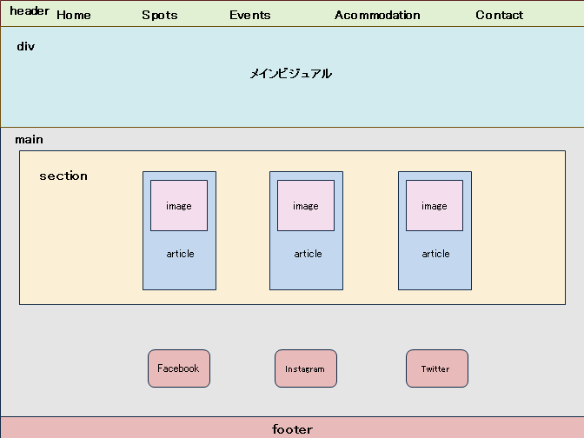

**・階層構造**

TOP

Spots

Contact

Acommodation

Events

Home

**・苦労した点**

- 講義で学習した内容を出来る限り使用する事を考えてサイトを作成していくと学習していない内容が出てきたり、自分で検索しても上手くいかなかったりした点。

- ブレイクポイント作成の際のカラム落ち等の配置が苦労した。

**・工夫した点**

- ブレイクポイントで様々なメディアに対応出来るように工夫。

**・自己評価**

- 講義で学習した内容を出来る限りサイト内で使用することを心掛けて作成しました。

初めて1からサイトを作成するにあたりメディアクエリ部分とCSSでの配置が

かなり苦労しました。

**・ブラッシュアップのポイント**

- サイトを完成させる事と今後も学習した内容を使ってサイトを見栄えよく、

今後も使用出来るように改善していく事。

- CSSでさらにサイトを装飾する。